POZVÁNKA DO DIVADLA

Tři letušky v Paříži
Francouzská situační komedie, kde lásky přilétají a odlétají...Alexander je úspěšný pařížský architekt, kterému monogamie ovšem nic neříká... Svůj milostný život koordinuje s letovým řádem, který se zdá být dokonalý. Vše se ale změní příchodem kamaráda ze školy a vypadá to, že i perfektní navigační systém začne mít trhliny. Kolotoč bláznivých situací se právě roztáčí...
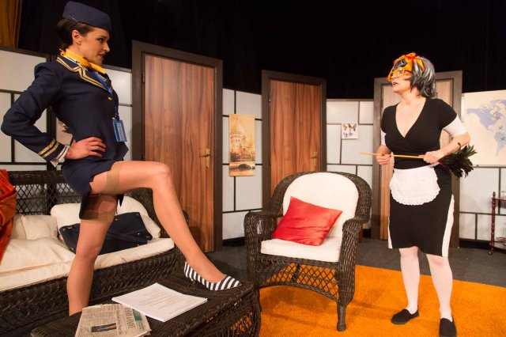
Divadlo R.Brzobohatého dne 25.2.2017 od 15. Hod.
Objednávky vstupenek : 377 822 337, 773 13 13 53

